Теория. Встроенные функции (лекция 11)
Встроенные функции:
- Числовые функции
- Символьные функции
- Функции по работе с датами
- Конвертирование
- Функции обработки ошибок
Числовые функции
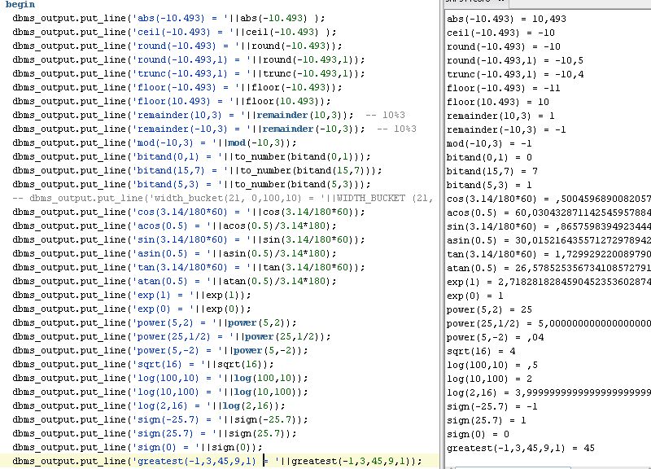
Функции конвертирования
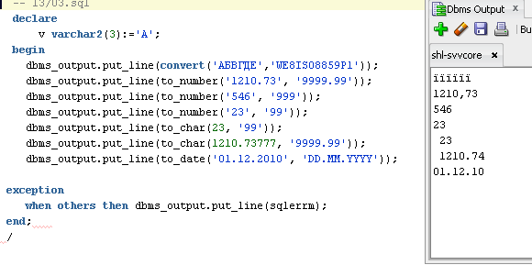

Символьные функции
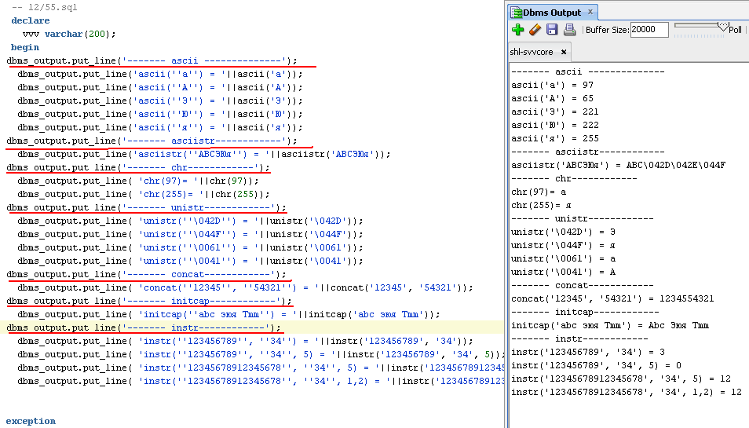
Работа с датами
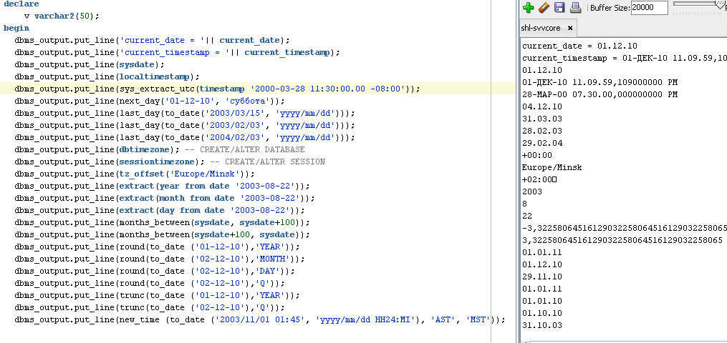
Функции обработки ошибок
- Функция SQLERRM возвращает сообщение об ошибке, связанной с исключ. ситуацией
- Функция SQLCODE возвращает номер ошибки, связанной с исключительной ситуацией
Функции регулярных выражений
Регулярные выражения - формальный язык поиска и осуществления манипуляций с подстроками в тексте, основанный на использовании метасимволов
- REGEXP_LIKE выбирает все строки, соответствующие заданному шаблону
  - REGEXP_LIKE (source_char, pattern [, match_parameter ] )
- REGEXP_INSTR определяет местоположение вхождения шаблона в строку
  - REGEXP_INSTR(source_char, pattern [, start_position [, nth_appearance [, return_option [, match_parameter [, sub_expression ] ] ] ] ] )
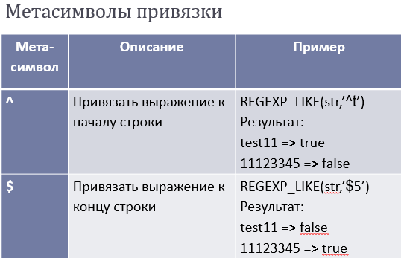
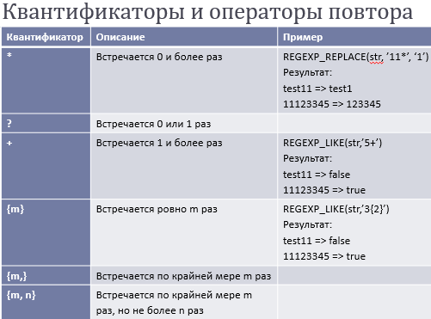
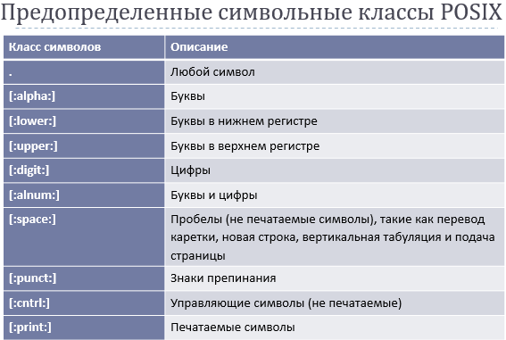
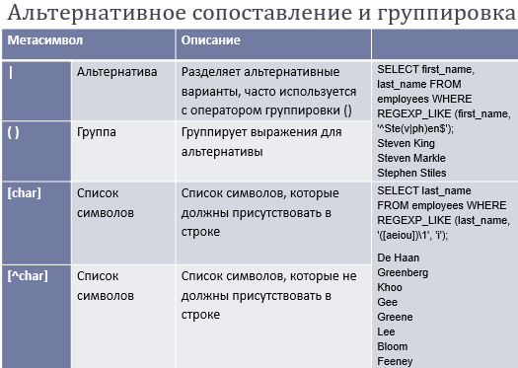
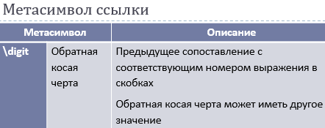
Вопросы
- Объясните разницу между функциями floor(), ceil(), round() и trunc().
floor() – округляет число в сторону меньшего значения;
сeil()- округляет число в сторону большего значения;
round() – округляет число в соответствии со значением десятичной дроби, можно передать разряд округления;
trunc() – округляет число в сторону меньшего значения, можно передать разряд округления;
- Перечислите встроенные функции для работы с датами, исследованные в лабораторной работе.

- Перечислите встроенные функции конвертации, исследованные в лабораторной работе.

- Объясните назначение встроенных функций sqlcode и sqlerrm.
- Функция SQLERRM возвращает сообщение об ошибке, связанной с исключ. ситуацией
- Функция SQLCODE возвращает номер ошибки, связанной с исключительной ситуацией

Лабораторная работа № 12. Встроенные функции
При выполнении лабораторной работы следует использовать таблицы, созданные в лабораторной работе 10. Все создаваемые в рамках лабораторной работы объекты должны создаваться в рамках схемы XXX в рамках своей PDB. При необходимости следует наделить пользователя XXX соответствующими привилегиями.
- Добавьте в таблицу TEACHERS два столбца Birthdayи Salary, заполните их значениями.
- Получите список преподавателей в виде Фамилия И.О.
- Получите список преподавателей, родившихся в понедельник.
- Создайте представление, в котором поместите список преподавателей, которые родились в следующем месяце.
- Создайте представление, в котором поместите количество преподавателей, которые родились в каждом месяце.
- Создать курсор и вывести список преподавателей, у которых в следующем году юбилей.
- Создать курсор и вывести среднюю заработную плату по кафедрам с округлением вниз до целых, вывести средние итоговые значения для каждого факультета и для всех факультетов в целом.
- Создайте собственный тип PL/SQL-записи (record) и продемонстрируйте работу с ним. Продемонстрируйте работу с вложенными записями. Продемонстрируйте и объясните операцию присвоения.

Вопросы

- Объясните разницу между функциями floor(), ceil(), round() и trunc().
- Перечислите встроенные функции для работы с датами, исследованные в лабораторной работе.
- Перечислите встроенные функции конвертации, исследованные в лабораторной работе.
- Объясните назначение встроенных функций sqlcode и sqlerrm.

Теоретические сведения.

